**- *A* *PALAVRA, Refletida* ao ritmo Litúrgico -**

*(Ciclo A – Domingo 29 -Tempo Com.)*

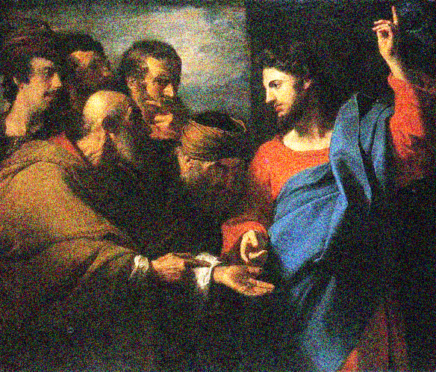

**DEUS, CIRO, CÉSAR… E NÓS.**

Ainda que em coisas fundamentais, realidades profundas ou situações radicais, seja preciso optar entre dois “opostos”, entre “forças” de sentido contrário (vida - morte; felicidade - desgraça; amor - ódio…), nas situações “ordinárias” da vida será preciso discernirmos, com cuidado e atenção, pois a decisão melhor poderá estar, não tanto *na disjuntiva* quanto *na conjuntiva*. Por outras palavras, nesses casos e para tomar a melhor opção, teremos de avaliar e avalizar as duas ou mais hipóteses, e assim encontrar a real *hierarquia*, na escolha sucessiva, uma vez que, em tais casos, não vai haver exclusão ou renúncia.

Ao escutamos – por exemplo – aquilo de *«A César o que é de César e a Deus o que é de Deus!»*, podemos interpretá-lo como um “dilema” do género «ou o *deus-Deus* ou o *deus-dinheiro!*» (segundo aquela outra palavra de Jesus: “não podeis servir a dois senhores; não podeis servir a Deus e ao dinheiro”). Mas estes são casos perfeitamente diferentes.

Quando Jesus fala de *“César”* e de *“Deus”,* bem como quando Isaías fala de *“Ciro rei”* e de *“o Senhor Deus”*, as coisas estão a *ser entendidas e orientadas* num outro sentido. No episódio a que o profeta se refere – no exílio de Babilónia – apresenta-se o rei Ciro como o *eleito e ungido* pelo próprio Deus e Senhor do Universo. *“Assim fala o Senhor a Ciro, seu ungido, a quem tomou pela mão direita, para subjugar diante dele as nações…: «Por causa de Jacob, meu servo, e de Israel, meu eleito, Eu te chamei pelo teu nome e te dei um título glorioso, quando ainda não Me conhecias…»”.* Significa que, para realizar os acontecimentos que se esperam, tendo como objetivo a libertação do povo de Israel da sua escravidão na Mesopotâmia, o Senhor Deus vai utilizar, como *instrumento* privilegiado, o próprio opressor*, «Ciro, rei dos persas»*, para ficar bem patente e claro que *“Eu* (Javé / YAHWEH) *sou o Senhor e não há outro; fora de Mim não há Deus… Eu sou o Senhor e mais ninguém»”. (Is 45 / 1ª L.).* Pode parecer *um paradoxo*, mas Deus – «o Único» – precisamente para demonstrar isto último, quer contar com as *causas segundas,* os *meios* que Ele julga mais adequados: neste caso precisamente aquele que todos tinham como *«o único Deus dos Medos e Persas»*.

Não se trata, portanto, de “desprezar”, “prescindir” ou “condenar”, aquilo que nos possa parecer “antagónico” de Deus. E vemos que isto fica ainda mais claro e evidente no episódio do Evangelho de hoje, quando Jesus responde àqueles *“fariseus… e herodianos… que pretendem surpreender Jesus no que dissesse”.* A pergunta deles estava “planeada” como um *dilema de contraposição*. Eles pensavam: “ou César ou Deus”; com a certeza – na sua errada opinião – de que optar por qualquer uma dessas *proposições* significava o *falhanço* e consequente derrota do seu “adversário”. *“«Mestre, sabemos que és sincero… Diz-nos o teu parecer: É lícito ou não pagar tributo a César?»…”*. Mal podiam eles adivinhar (como fazemos nós tantas vezes!) que a resposta de Jesus consegue “conciliar” as duas *partes em questão (“pagar” ou “não”)* criando entre elas uma hierarquia perfeita: *“«Então, dai a César o que é de César e a Deus o que é de Deus»”. (Mt 22 / 3ª L.).* Fica, assim, cada coisa no seu lugar próprio.

É que não podemos pretender agradar a Deus – numa espécie de *angelismo espiritualista* – sem ter os pés bem assentes no chão, assumindo as consequentes *realidades terrenas* como *meios* (“causas segundas”) que nos levam a Ele.

Também Paulo e os cristãos da *Igreja de Tessalónica* tinham bem assumida esta verdade do *Evangelho de Jesus*, quando ele e os seus colegas Silvano e Timóteo, escrevem na sua carta aos *tessalonicenses*: *“Recordamos a atividade da vossa fé, o esforço da vossa caridade e a firmeza da vossa esperança em Nosso Senhor Jesus Cristo, na presença de Deus, nosso Pai”* *(1 Ts 1 / 2ª L.).* Está-se a ver que esses cristãos viviam – com *atividade*, *esforço* e *firmeza* – nada menos que cada uma das três *virtudes teologais*: a Fé, o Amor e a Esperança.

A Tua glória e poder, Senhor, são infinitos

e a Tua bondade e ternura são eternas:

por isso nós, desde a terra até aos céus,

queremos cantar um cântico novo…

Tu és o único Deus verdadeiro,

e todos os outros deuses dos gentios

– sejam eles “Césares” ou “Ciros”

ou “Donos e senhores deste mundo”… –

não passam de ídolos sem sentido

se não proclamarem as Tuas maravilhas

entre todas as famílias dos povos…

Nós sabemos que Tu, Senhor,

és o único Deus verdadeiro,

e que não há “outro deus” para nós;

e porque foste Tu quem fez os céus,

não permitas que nada nem ninguém

nos possa afastar do Teu Amor…

Mas todas as tuas criaturas nos levem a Ti,

para que, assim, *“a nossa Fé seja ativa,*

*o nosso Amor esforçado e fecundo*

*e a nossa Esperança sempre firme”*…

E vós todos, dai ao Senhor a Glória do Seu Nome!

[ do Salmo Responsorial / 95 (96) ]